



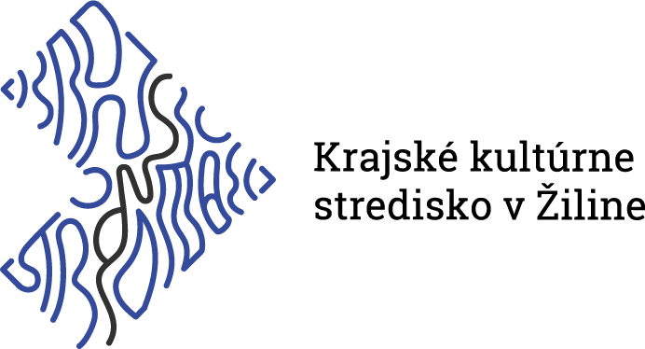



P r i h l á š k a
KORŇANSKÁ STUDNIČKA
krajský folklórny festival
9. august 2025
amfiteáter Korňa
TRADIČNÝ REMESELNÝ JARMOK

Meno a priezvisko: ...................................................................................................................

Kontaktná osoba: ......................................................................................................................

Telefónne číslo: ................................................e-mail: .............................................................

Adresa: .......................................................................................................................................

Druh remeselnej činnosti: ........................................................................................................

Opis ponúkaných tradičných remeselných produktov/výrobkov:

.......................................................................................................................................................
.......................................................................................................................................................

.......................................................................................................................................................

Potvrdenie o vlastnom stánku:
Mám vlastný stánok a zabezpečím si jeho inštaláciu (podmienka účasti)

Vyhlásenie:
Týmto sa zaväzujem, že na jarmoku budem ponúkať iba tradičné remeselné produkty a výrobky. Beriem na vedomie, že organizátori si vyhradzujú právo schváliť alebo odmietnuť moju účasť na základe dodržiavania stanovených kritérií.
Dátum: Podpis:

Odoslanie prihlášky:
Prihlášku prosíme zaslať najneskôr do (30.06.2025) na e-mailovú adresu (maria.canecka@vuczilina.sk) alebo poštou na adresu (Kysucké kultúrne stredisko v Čadci, ul. 17. novembra 1258, 022 01 Čadca).
Tešíme sa na Vašu účasť a spoločne tak podporíme tradíciu remeselnej tvorby!
prílohy: Súhlas so spracovaním osobných údajov dieťaťa, Súhlas so spracovaním údajov účastník

SÚHLAS SO SPRACOVANÍM OSOBNÝCH ÚDAJOV - ÚČASTNÍK PODUJATIA
Prevádzkovateľ: Kysucké kultúrne stredisko v Čadci
022 01 Čadca, 17. novembra 1258, IČO: 36145203
Štatutárny zástupca: PhDr. Silvia Kajanková, riaditeľka
(ďalej len „prevádzkovateľ“)

PRIHLÁŠKA
na podujatie / akciu

Názov podujatia: KFF KORŇANSKÁ STUDNIČKA Termín podujatia: 10.AUGUST 2025

Údaje o účastníkovi (PODUJATIE)
Meno a priezvisko: | Dátum narodenia:
Adresa trvalého pobytu:
Remeslo:

Informácie:
Aktivita sa organizuje na základe realizácie podujatia: KFF KORŇANSKÁ STUDNIČKA
Stručná charakteristika podujatia / akcie: Korňanská studnička je tradičné kultúrne podujatie, ktoré sa koná v obci Korňa v Kysuckom regióne. Je zamerané na zachovanie a prezentáciu folklórnych tradícií, zvykov a kultúrnych hodnôt obyvateľov Žilinského kraja.

Vyhlásenie účastníka podujatia: Svojím podpisom na tejto prihláške potvrdzujem, že súhlasím s účasťou na podujatí.^{x}

V ................................... dňa ........................Podpis ..........................................................................

x pokračovanie na druhej strane

Ustanovenia týkajúce sa ochrany osobných údajov:

Ja dolepodpísaný/á v súlade s platnými predpismi. o ochrane osobných údajov (Nariadenie 2016/679 GDPR a zákon č. 18/2018 Z.z.) v platnom znení vyhlasujem, že slobodne a bez nátlaku súhlasím so spracovaním mojich osobných údajov v rozsahu tejto prihlášky ako aj so zhotovením fotografií a videozáznamov a ich zverejnením na webstránke KKS, propagačných materiáloch a médiách na účel: zabezpečenie činnosti KKS a prezentácia činnosti KSS.

Poučenie:
Dotknutá osoba má právo kedykoľvek odvolať svoj súhlas so spracúvaním osobných údajov, ktoré sa jej týkajú. Odvolanie súhlasu nemá vplyv na zákonnosť spracúvania osobných údajov založeného na súhlase pred jeho odvolaním. Dotknutá osoba môže súhlas odvolať rovnakým spôsobom akým súhlas udelila.

Informácie týkajúce sa získavania a spracúvania osobných údajov podľa čl. 13 a 14 Nariadenia 2016/679 – GDPR a § 19 a 20 zákona č. 18/2018 Z.z. sú k dispozícii na webstránke Kysuckého kultúrneho strediska v Čadci, www.kulturnekysuce.sk

V ................................... dňa ........................Podpis účastníka podujatia............... .....................................

